Ensin haimme varastosta keskusyksiköt, näytöt, hiiret, näppäimistöt sekä kytkimen ja Ethernet johdot. Kytkimessä olisi hyvä olla minimissään 10 paikkaa. Otimme uusia osia koneisiin, että ne olisivat mahdollisimman nopeat sekä puhtaat kovalevyt uusien Windows 10 käyttöjärjestelmien asentamista varten. Teimme minun koneeni Windowsista Usb tikulle asennus välineen ja asensimme Windows 10 Home:n neljään koneeseen. Asensimme kaikki neljä konetta lähiverkkoon kytkimen avulla. Latasimme Steamin sekä CS:GO:n ja ensin kokeilimme käynnistää pelinsisäisen pelipalvelimen koneelta lähiverkkoon, jonka käynnistäminen sekä käyttäminen onnistui helposti.

Siirryimme eri tietokone luokkaan, jossa latasimme ja asensimme ihan kunnollisen CS:GO pelipalvelimen, jonka pystyy lataamaan pelintekijältä. Tämän tyyppisiä palvelimia käytetään Lan sekä Online turnauksissa. Ne ovat täysin itse muokattavia ja hallittavia. Lisäksi latasimme koneille PanCafe etähallinta sovelluksen ja saimme yhdeltä koneelta hallittua kaikkia muita kolmea konetta täysin.

Netti koneille otettiin toisesta luokasta Ethernet johdolla.

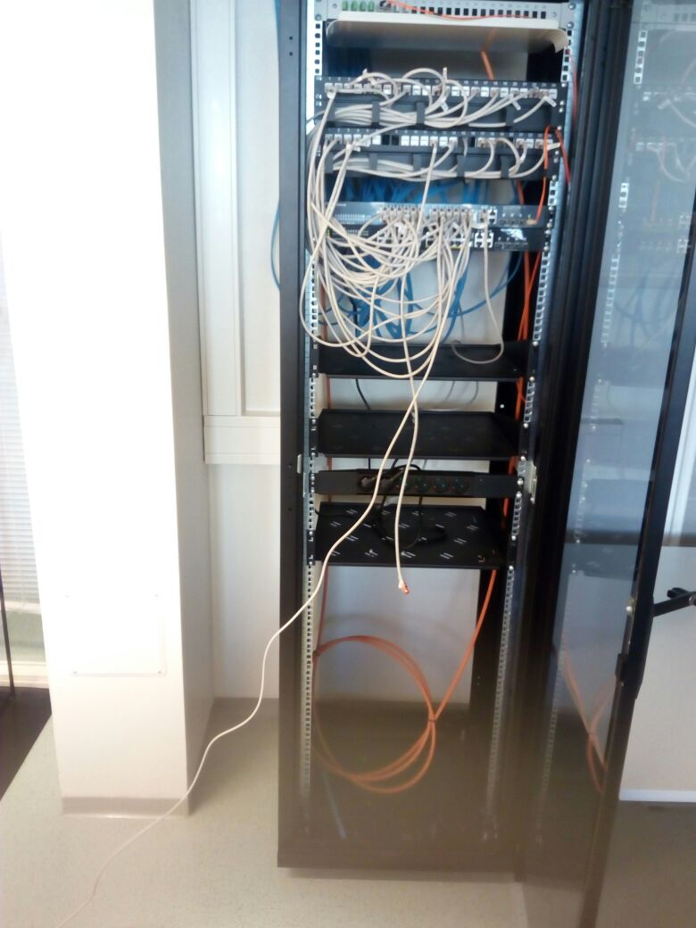

Kuvan alareunassa näkyy Ethernet johto, jota pitkin viereisestä luokasta otettu netti tulee.

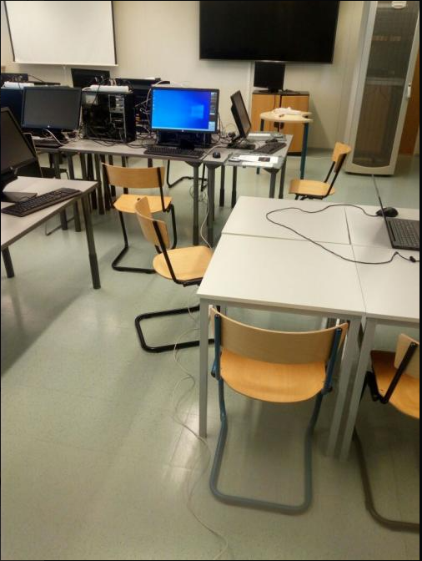

Ethernet johto laitettiin kytkimeen, josta netti jaettiin jokaiselle koneelle.

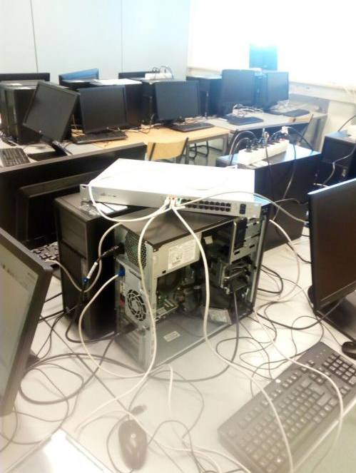

Kuva PanCafe Server koneen näytöstä, jossa näkyy kaikki kolme PanCafe Client konetta yhdistettynä.

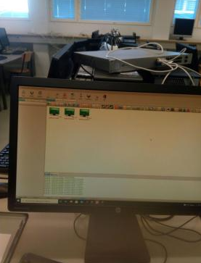

PanCafe Client koneen näkymä, kun koneen käyttö on sallittu PanCafe Server koneelta.

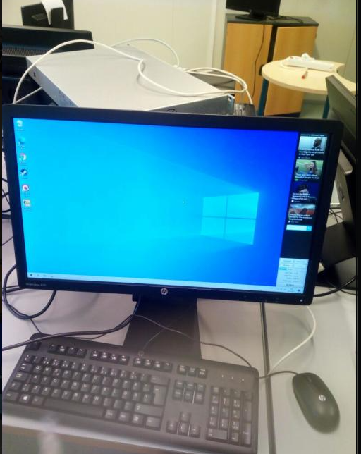

Kuvassa näkyy, kun CS:GO serveri on päällä hostaus koneella.

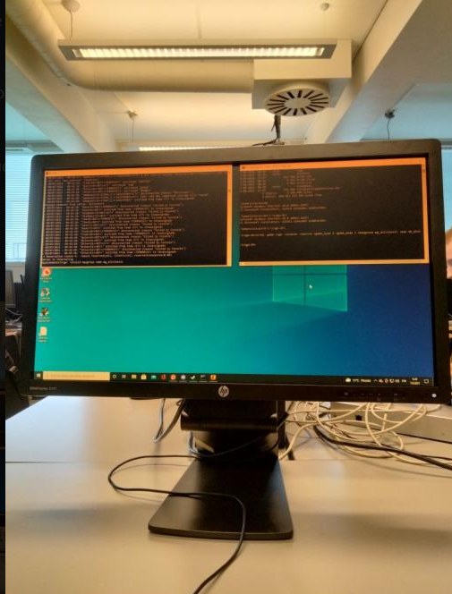

Kuvassa näkyy, että CS:GO serveri näkyy kaikille LAN verkossa oleville pelaajille “Yhteisöpalvelimien selaus” kohdassa.

